­

**Formulaire de dépôt**

**Appel à projets de la signature innovation**

À l’usage de la MRC

Date de réception

_____________________

Jour/mois/année

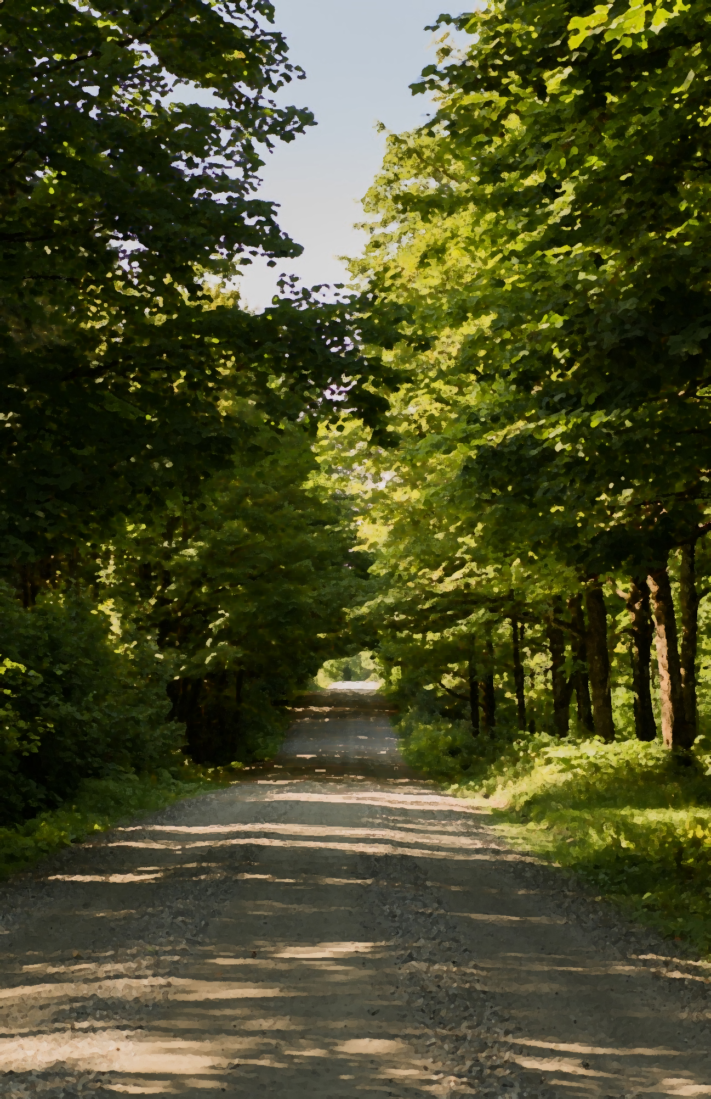

|  |
| --- |
| 1. **Identification du promoteur** |
| Nom du promoteur : |
| Type d’organisme : |
| Adresse : |
| Municipalité : |
| Nom de la personne responsable du projet : |
| Courriel : |
| Téléphone : |

|  |
| --- |
| 1. **Description du projet** |
| 2.1 Titre du projet : |
| 2.2 Site d’implantation : |
| * 1. Partenaires de réalisation : |
| 2.4 En quelques lignes, présentez le projet : |
| 2.5 À quels axes d’intervention de la Signature innovation votre projet répond-t-il?   * **L’aménagement du territoire par des espaces publics animés :** * Des lieux de rencontre conviviaux et accessibles; * Des paysages et infrastructures; * Des initiatives qui dynamisent les milieux de vie. * **La consolidation et la mise en valeur de la culture et du patrimoine :** * Le patrimoine bâti, immatériel et paysager; * Des projets artistiques et culturels enracinés dans l’histoire locale; * Les traditions et les savoir-faire qui forgent l’identité de La Nouvelle-Beauce. * **La transmission des savoirs et des compétences :** * L’éducation et la sensibilisation à l’histoire et aux pratiques rurales; * Des échanges intergénérationnels et la valorisation du savoir local; * Des projets qui font vivre nos valeurs. |
| 2.6 Parmi les objectifs suivants, cochez ceux qui s’appliquent à votre projet. Pour chaque objectif sélectionné, décrivez en quelques lignes comment votre projet y répond.   * Connecter les citoyens au milieu naturel ________________________________________________________________________________________________________________________________________________________________________________________________________________________________________________________________________________________________________________ * Offrir des occasions de rencontre, de découverte, d’apprentissage ou de partage   ________________________________________________________________________________________________________________________________________________________________________________________________________________________________________________________________________________________________________________   * Assurer la mémoire des traditions   ________________________________________________________________________________________________________________________________________________________________________________________________________________________________________________________________________________________________________________   * Faire découvrir l’histoire à travers l’aménagement du territoire   ________________________________________________________________________________________________________________________________________________________________________________________________________________________________________________________________________________________________________________   * Contribuer à l’amélioration du cadre de vie   ________________________________________________________________________________________________________________________________________________________________________________________________________________________________________________________________________________________________________________   * Dynamiser la vie collective   ________________________________________________________________________________________________________________________________________________________________________________________________________________________________________________________________________________________________________________   * Créer un engouement pour la découverte du territoire   ________________________________________________________________________________________________________________________________________________________________________________________________________________________________________________________________________________________________________________ |
| 2.7 Comment la population sera-t-elle mobilisée et impliquée? |

|  |  |
| --- | --- |
| 1. **Calendrier de réalisation** | |
| Étapes | Échéancier |
|  |  |
|  |  |
|  |  |
|  |  |
|  |  |
|  |  |
|  |  |
|  |  |
|  |  |
|  |  |

|  |
| --- |
| 1. **Originalité et innovation** |
| 4.1 De quelle façon ce projet va créer une valeur ajoutée dans votre communauté? |

|  |
| --- |
| 1. **Ancrage culturel, historique et patrimonial** |
| 5.1 Démontrez comment votre projet mettra en valeur l’identité culturelle, l’histoire ou le patrimoine. |

|  |
| --- |
| 1. **Mobilisation et impact communautaire** |
| 6.1 Comment le projet permettra-t-il de créer et préserver des liens entre les citoyens? |

|  |
| --- |
| 1. **Pérennité, cadre de vie et rayonnement** |
| 7.1 Comment le projet assurera-t-il sa pérennité au-delà du financement initial? |

|  |  |  |  |
| --- | --- | --- | --- |
| 1. **Montage financier** | | | |
| Dépenses estimées | | Coûts (avant taxes) | |
|  | |  | |
|  | |  | |
|  | |  | |
|  | |  | |
|  | |  | |
|  | |  | |
|  | |  | |
|  | |  | |
|  | |  | |
|  | |  | |
|  | |  | |
|  | |  | |
|  | |  | |
|  | |  | |
|  | |  | |
|  | |  | |
|  | |  | |
| Sous-total | |  | |
| Taxes admissibles | |  | |
| DÉPENSES NETTES (A) | |  | |
| Sources de financement | Montants | Confirmé | |
| Oui | Non |
|  |  |  |  |
|  |  |  |  |
|  |  |  |  |
|  |  |  |  |
|  |  |  |  |
|  |  |  |  |
|  |  |  |  |
|  |  |  |  |
|  |  |  |  |
|  |  |  |  |
|  |  |  |  |
|  |  |  |  |
| TOTAL DES SOURCES DE FINANCEMENT (B) |  |  | |

|  |  |
| --- | --- |
| 1. **Utilisation de l’aide financière demandée (dépenses admissibles)** | þ |
| Salaires |  |
| Honoraires professionnelles (réalisation de plans et d’études) |  |
| Acquisition de matériel et d’équipement |  |
| Coûts de construction ou d’aménagement d’infrastructures |  |
| Frais d’administration (ne pouvant excéder 5% de l’enveloppe totale) |  |
| Promotion |  |
| Autres (précisez) |  |

|  |  |
| --- | --- |
| 1. **Attestation du demandeur** | þ |
| Les renseignements fournis dans cette demande et les documents annexés sont complets et véridiques. |  |
| Je m’engage à fournir à la MRC de La Nouvelle-Beauce toute information nécessaire à l’analyse du projet. |  |
| J’accepte que les renseignements fournis dans cette demande et les documents joints soient transmis au comité directeur pour fin d’analyse. |  |
| Je comprends que la présente demande d’aide financière n’entraîne pas nécessairement son acceptation et que toute acceptation pourra faire l’objet d’une annonce publique. |  |

___________________________________ ____________________________

Signature Date

|  |  |
| --- | --- |
| 1. *Documents à fournir avec le formulaire de dépôt de projet* | þ |
| Le formulaire de présentation du projet, complété en caractères d’imprimerie et signé. |  |
| Une résolution du promoteur (conseil municipal ou conseil d’administration) indiquant :   * Le nom du projet; * Le montant de l’aide financière demandée; * L’engagement financier du promoteur; * Le nom de la personne autorisée à signer le protocole d’entente avec la MRC. |  |
| Pour les OBNL et les coopératives non financières, une preuve de constitution. |  |
| L’avis de conformité à la réglementation municipale. |  |
| S’il y a lieu, les documents d’autorisations nécessaires à la réalisation du projet (permis, certificats, autorisations etc.) |  |
| Les documents appuyant le montage financier (soumissions, offres de service, plans et devis, etc.) |  |
| Les confirmations écrites des autres sources de financement (morales ou financières). |  |

Les demandes doivent être acheminées **au plus tard le 30 novembre 2025** par la poste ou par courriel à la MRC de La Nouvelle-Beauce à l’attention de Lisa-Marie Pouliot, agente de développement territorial :

MRC de La Nouvelle-Beauce

280, boulevard Vachon Nord, bureau 200

Sainte-Marie (Québec) G6E 0H2

lisamariepouliot@nouvellebeauce.com

418 387-3444, poste 4146

Pour obtenir plus d’informations ou un support technique, veuillez communiquer avec Lisa-Marie Pouliot.

**ANNEXE 1 : Modèle de résolution**

EXTRAIT DU PROCÈS-VERBAL de la séance régulière du conseil de la municipalité de _________________________________ tenue le _______________________, à la salle du conseil située au _________________________________.

**OU**

EXTRAIT DU PROCÈS-VERBAL de la réunion régulière du conseil d’administration de _____________________________________ tenue le ________________________, sous la présidence de _____________________.

ATTENDU que… (en fonction de votre modèle de résolution);

EN CONSÉQUENCE, il est proposé par ______________________, appuyé par _______________________ et résolu à l’unanimité :

Que *(nom du promoteur)*  dépose une demande d’aide financière du montant de _______________ $ auprès de la MRC de La Nouvelle-Beauce dans le cadre de l’appel de projets pour *(titre du projet)*  dans le cadre de la Signature Innovation.

Que le conseil ( ou l’organisation) s’engage à supporter l’écart entre les coûts des travaux et l’aide financière accordée pour le projet ainsi que les sommes reçues des partenaires financiers, s’il y a lieu.

Que *(nom de la personne autorisée à signer les documents)* soit autorisé(e) à signer le protocole d’entente à intervenir avec la MRC de La Nouvelle-Beauce.

_____________________________________ ______________________________________

Signature Signature

Copie certifiée conforme le ____________________________

(date)